**CS2饰品交易平台项目开发计划**

1.引言

1.1编写目的

1.2项目背景

1.3参考资料

2.项目概述

2.1条件与限制

2.2产品

2.3运行环境

2.4产品服务构成

2.5数据库设计

2.6设计原则

3.使用的开发技术和应该注意的事项

**1.引言**

1.1编写目的

《CS2饰品交易平台项目开发计划》的目的是为了提供一个详细、系统的开发蓝图，指导项目团队在既定时间内高效、高质量地完成平台的构建和上线。该计划旨在明确项目目标和范围,制定详细的开发流程,分配资源和职责,管理风险和应对挑战，确保项目质量和可维护性。总体而言，本项目开发计划旨在确保CS2饰品交易平台从概念到实现的每一步都在清晰的指导和规范下进行，以满足使用者对于轻量化CS2饰品交易软件的需求。

1.2 背景

CS2饰品交易平台用于CS2游戏饰品便捷交易，旨在以轻量化的平台达成满足单个城市地区玩家量的饰品交易。该平台方便使用者便捷寻找所需饰品，了解饰品价格走向，买入卖出等操作，达到改善玩家管理饰品仓库的体验。

1.3 参考资料

[1]Abraham Silberschatz Henry F.korth 《数据库系统概念》

[2]丁宝康 《数据库原理》[M] 经济科学出版社

[3]王珊 陈红 《数据库系统原理》[M] 清华大学出版社

**2.项目概述**

2.1条件与限制

本软件在开发的过程中，分为技术实现与软件工程两大部分，两部分都有侧重点，若技术支持出现故障或疑难问题无法解决、程序开发出现偏差，会延误工程进度，影响工程的按期完工。若软件工程陈述出现问题，部分描述含混不清，则会影响系统的完整性与可继承性。在管理方面，如管理者没有预见性，对出向的问题无法采用可行的解决手段，都会影响开发模块之间的互动，从而影响工程的顺利开展，导致工程无法按期完工。

2.2 产品

（1）交付系统名称：CS2饰品交易平台（用户信息管理子系统，饰品订单处理子系统，管理员子系统，用户登录子系统）

（2）使用的语言：JAVA，html，css

（3）数据库系统：MYSQL

2.3 运行环境

硬件环境：CPU,ROM,硬盘

软件支持：

后端：springboot+springMVC+MAVEN+Mybatis

前端：Vue + ElementUI + Axios

开发工具：IDEA，webstorm

数据库：MYSQL

2.4 产品服务构成

计划提供以下服务：

用户登录：分为首页，库存，反馈，个人信息管理四个子模块。

管理员登录：分为公告管理，用户管理，查看订单三个字模块。

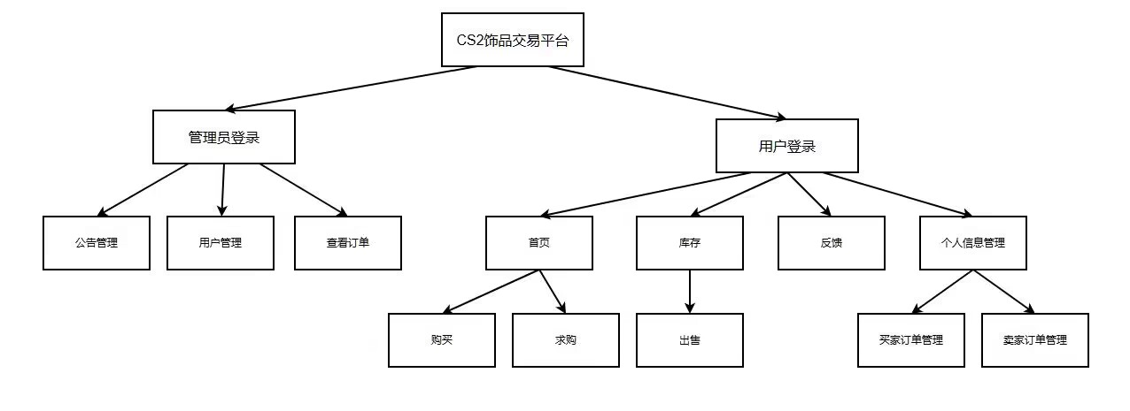

2.5数据库设计

该产品数据库分为如下设计

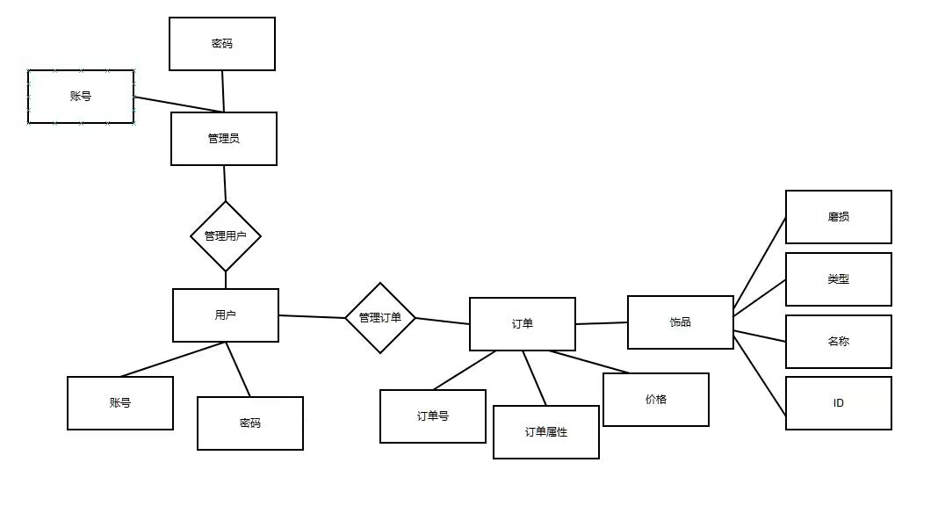

2.6设计原则和总体设计

(1)实用性原则

CS2饰品交易平台大大改善了相邻玩家间的饰品交易体验。信息管理系统提供了强大的饰品分类管理和用户信息管理功能，方便玩家对仓库的管理，出售和买入操作。本系统开发可实现CS2饰品管理的系统化、规范化、自动化、以达到提高效率的目的。

(2)可扩展性原则与可维护性原则

数据库的维护，有效地利用数据是网站维护的重要内容，因此数据库的维护要受到重视；信息的更新、调整等；制定出相关的学生信息管理系统维护的规定以便将学生信息管理系统制度化、规范化。

(3)安全可靠性原则

系统环境要保证独立安全，防止外来无关人员窃取信息。各用户要分清权限，玩家仅能查询、增添饰品。敏感信息仅能通过高级管理员修改。管理员增添信息需要严格依据玩家的信息，修改信息需要向玩家确认新信息正确性。CS2饰品管理系统仅在相关联玩家之间使用，需要防止无关人员进入系统。

(4)用户界面设计原则

为了使用户和系统管理人员，管理者使用此系统的时候更加快捷方便。系统功能设置就不需要十分繁琐，只要有较好用户图形设计界面使用起来方便快捷即可。

(5) 数据库设计原则

系统使用最频繁的还是查询功能所以查询界面要简洁、明了，而且查询信息的速度至关重要，直接影响到用户的使用体验，所以Mysql数据库的设计是否合理，将直接影响到系统的性能

**3.使用的开发技术和应该注意的事项**

（1）鉴于开发条件有限，MYSQL8.0数据库设计约束,编程语言限制为Java、时间仓促,会优先保障关键功能的使用再完善其他功能。

（2）CS2饰品交易平台仅在相关联玩家之间使用，需要防止无关人员进入系统。

（3）本系统的开发完全按照玩家的要求设计，包括软件、硬件。

（4）为了使新用户和一些特殊用户方便使用，所以界面要简洁、明了，着重运行速度和安全。

4.小组成员分工

徐元策：前端，测试

聂子羽：前端，后端

楚礼榕：后端，数据库

陶志文：前端，测试

李果:需求分析，文档